TOJEIRO EE Coventrix Climax L M 62

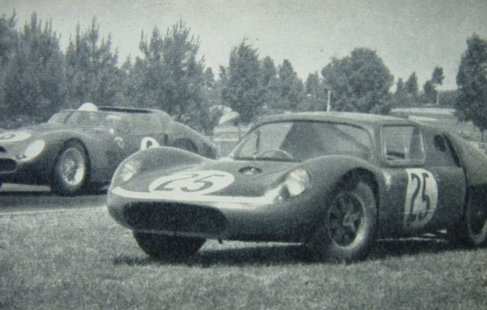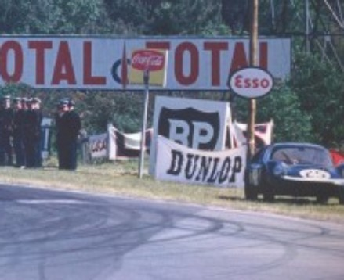

CONSEIL DE MONTAGE

PEINDRE

En noir brillant les inserts de roues a l’exzption du papillon
En noir satiné la plaque pilote
En aluminium le bouchon des reservoirs et les retroviseurs les papillons de roues

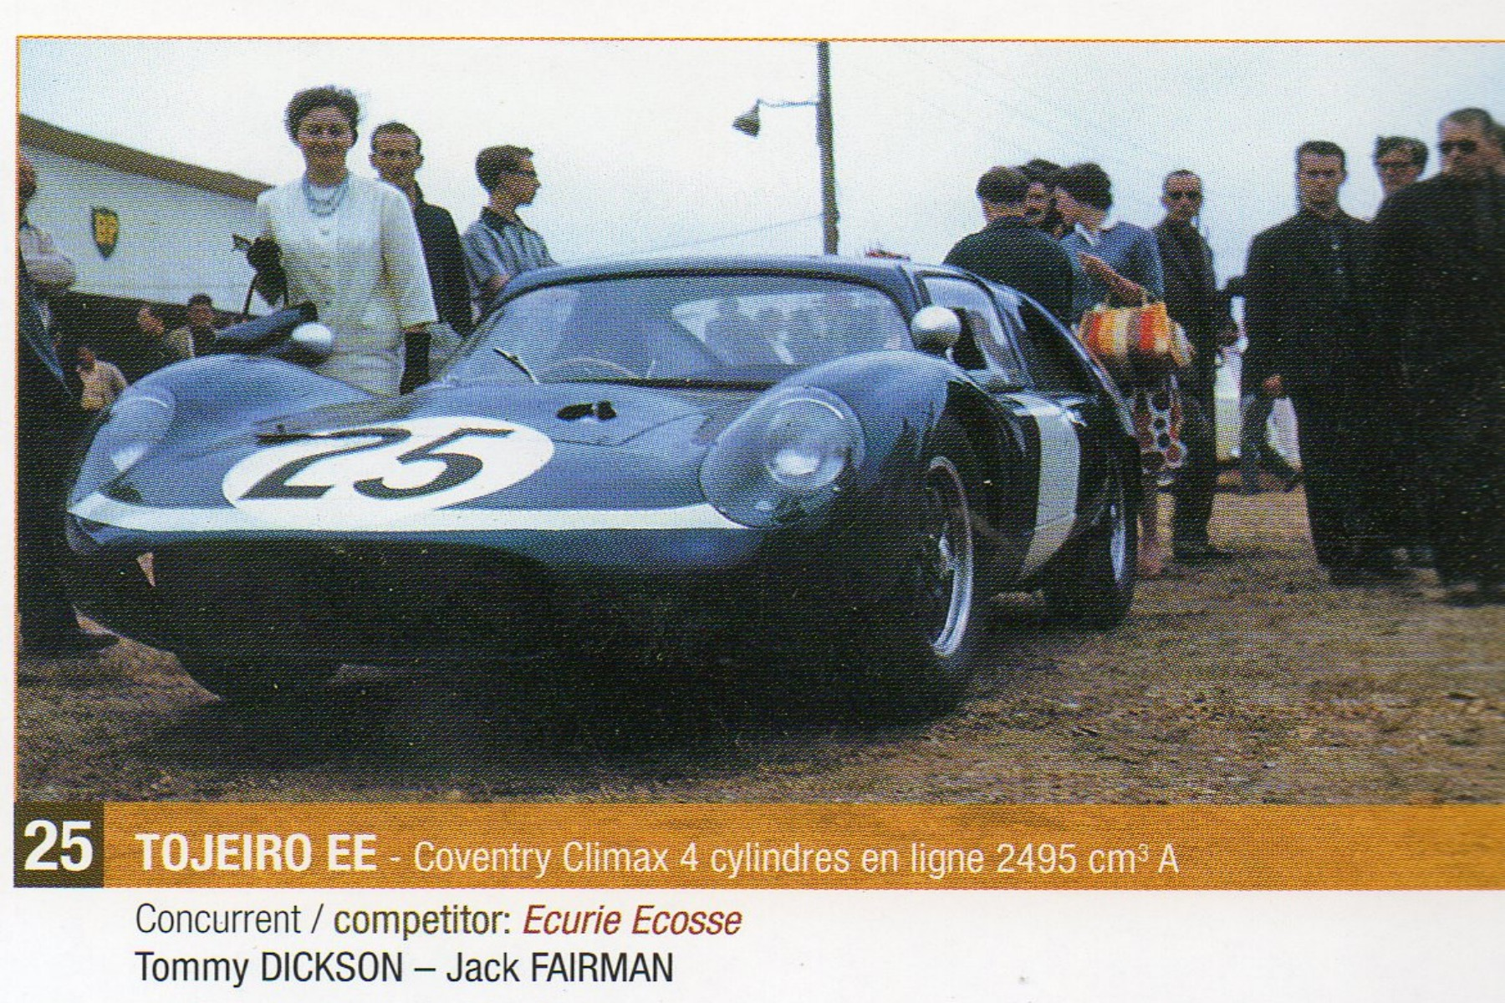
PEINDRE LE PILOTE

En blanc combinaison casque,
En chair le visage
En blanc les gants
En noir les harnais et le volant

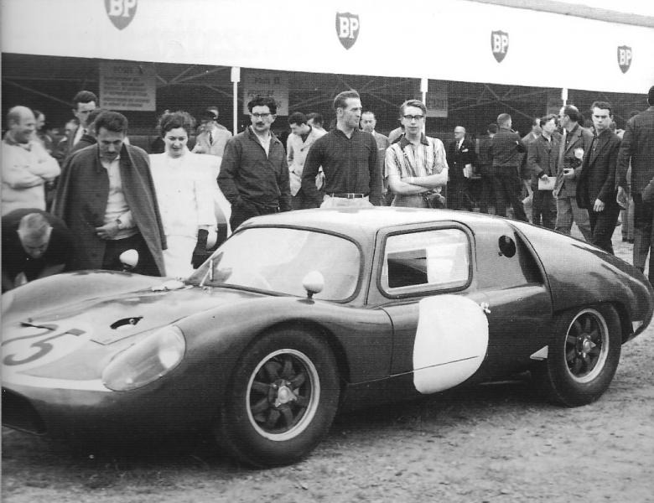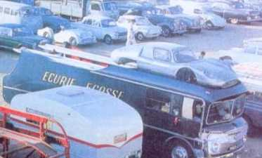

MISE EN PLACE THERMOFORMAGE
Decoupe des elements en thermoformage avec precaution utiliser un petit ciseau de couturiere a bouts recourbés puis coller les divers elements avec micro kristal klear
MONTAGES DES DIFFERENTS ELEMENTS
Assembler le pilote sur sa plaque puis mise en place de celle ci au moyen d’une colle gel type pattex
POSE DES DECALCOMANIES
Materiel de base pinceau alcool a bruler pince a epiler cure dent coton tiges
Ensuite pose traditionnelle trempage dans l’eau laisse egoutter sur un essuie tout puis prendre la pince pour le mettre en place ou si tres petit avec le cure dent ajuster au moyen du pinceau trempé dans l’alcool afin d’epouser la forme Tamponner pour enlever l’exedent avec le coton tige

POSE DES PHOTODECOUPAGES:

Pose de l’essue glace
AXES ET ROUES
longueur axe ar 460 pneus ar 22x9

longueur axe av 40 pneus av 22x9

utiliser un chassis slotclassic

